Симеон Иванов
11 години
5 клас
СУ „Гео Милев“
Героите на освобождението

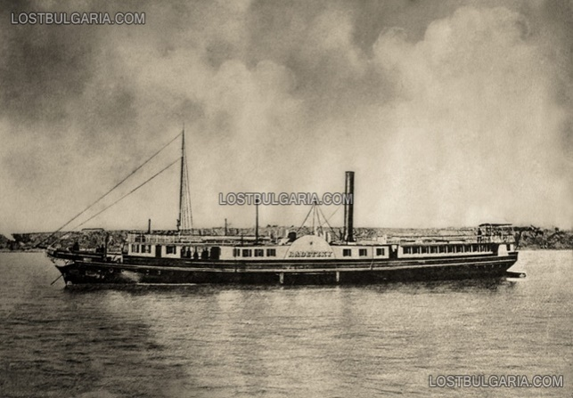
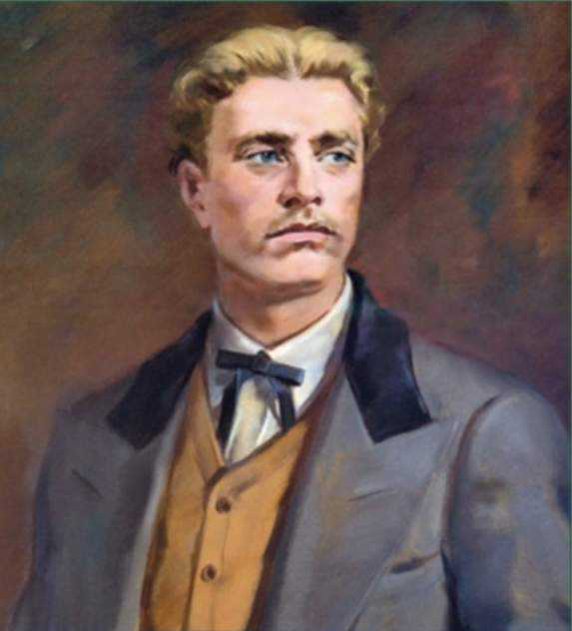
Представи си свят, в който в окови окован си и за свободата си бленуваш. Представи си злото, тиранията, които гледат от високо твоята мъка и нещастие и злорадстват. И все пак трябва да се радваш, че това е само мисъл, отражение и плод на моето развихрено в момента въображение. Ликуваш ли, че това не е реално, поне сега? Защото аз - да! Но замислял ли си се поне за миг, защо всъщност не познаваш ти тази мъка, за която споменах? Кой е този незнаен, смел герой, който е отговорен за това да ти е чужда тази страшна участ, която все пак съществува. Може би не тук, може би не сега? Как се казва този човек, който може би е дал живота си, за да е свободна тази наша България, в която живеем сега?
Настани се удобно, защото ще ти разкажа за ТЕЗИ герои – да, не един е човекът, който ни е освободил от тиранията на османците. Много повече са от един. Много, много повече…
Така… Откъде да започна ? Толкова са много хората, за които мога да ти разкажа… Добре, ще започна от Васил Левски! Известен като Апостола на свободата, заради създаването на голяма мрежа от български революционни комитети и с „лъвския“ си скок, станал и причина за името „Левски“. Неговата мечта е България да стане „чиста и свята република“. Всеки гражданин, без значение от народност и вяра, да има равни права с всички останали жители на България. И въпреки че не доживява свободата на сънародниците си, за които се е борил в продължение на години, той си остава истински български герой. Толкова години Левски разпространява искрата на свободното слово и вдъхновява хората към родолюбие и вяра в себе си, своята родина и нейната свобода. Христо Ботев, за който ще разкажа след малко, има същата представа за Апостола и казва за него: “Приятелят ми Левски е нечут характер. Когато ний се намираме в най-критическо положение, той и тогава си е тъй весел, както и кога се намираме в най-добро положение. Студ, дърво и камък се пука, гладни от два-три дена, а той пее и все весел. Вечер, дордето ще легнем, той пее; сутрин, щом си отвори очите, пак пее. Колкото и да се намираш в отчаяност, той ще те развесели и ще те накара да забравиш всичките тъги и страдания. Приятно е човеку да живее с подобни личности!”
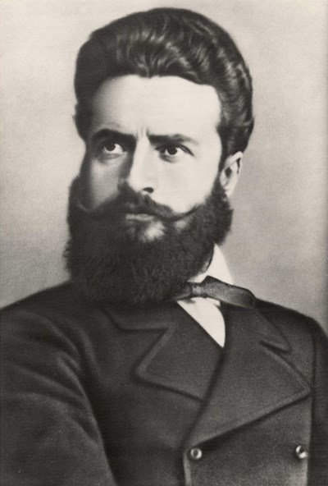
Левски е наистина интересен човек, хитър, когато трябва да се крие от османските власти, и наистина забавна и приятна личност сред бойните си другари. Но когато трябва всички тези емоции изчезват и на тяхно място се появява сериозен човек, държащ на думата си, можещ да заповядва, поощрява и наказва.
„Само онзи, който е свободен, само той може да се нарече човек в пълния смисъл на думата“, „Тоз, който падне в бой за свобода, той не умира“ – е казал великият български герой, революционер, поет и публицист Христо Ботев. Животът му, както този на повечето, ако не и на всички революционери и борци за свобода на България, е бил изпълнен с премеждия. Неговите трудности започват от детството му, когато той бива изключен от училище заради своя буен характер, поддържан от смелостта му чак до геройската му смърт. Винаги принуден да се крие, той често публикува статии в различни бунтовнически вестници. Затази своя дейност неведнъж бива вкарван в затвора, но когато излиза оттам, Ботев продължава своите благородни дела. А след обесването на Левски той бива избиран за председател на организацията БРЦК.
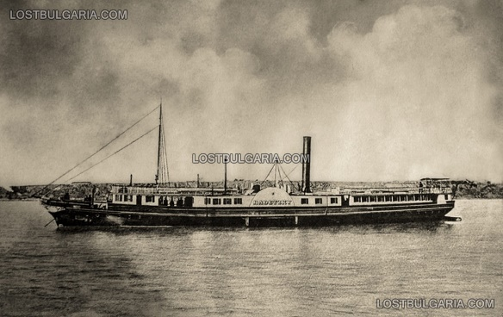
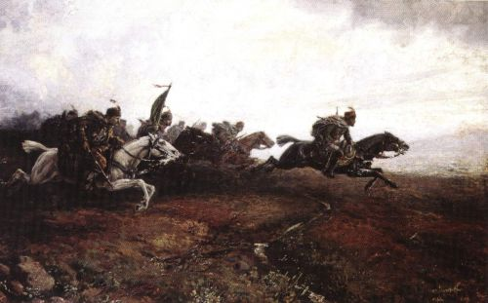
Когато Априлското въстание е потушено, всички биват обладани от страха към жестокостта на поробителите. Христо Ботев решава да посвети последните си дни на този свят за благородна кауза, с която е запомнен до днес. Заедно със своята чета той превзема кораба Радецки и принуждава капитана му Дагоберт Енглендер да акостира край град Козлодуй.Там четата слиза и продължава пътя си, надявайки се да бъде посрещната от още хора, които да се включат в редиците й. Но реалността е съвсем различна и нищо от това не се случва, защото българският народ е бил потискан от османците пет века, страхувал се е за живота си и този на своите близки. Българите нямат избор и преценяват, че не искат да рискуват. Но нали точно тази искра, този риск, тази смелост прави хората герои? Нима Левски, Ботев и всички останали личности, чиито действия са предизвикали малко или много значителни резултати, нима те нямат точно тези качества? На 1 юни 1876 година в сърцето на Стара планина след края на сражение Ботев е хванат неподготвен и е застрелян. Така нашата родина се прощава с още един велик родолюбец, посветил живота си за нея.
Мога да ти разкажа и за още много други борци за свободата на България: за Георги Бенковски, който ръководи Хвърковатата чета, участвала в Априлското въстание, за Георги Раковски, който измисля първия план за Освобождението на нашето отечество, за Любен Каравелов – поетът-революционер. Има и още много знайни и незнайни храбреци, за които обаче не мога да ти разкажа – те са толкова много! Но замислял ли си се за миг поне, докато четеше това, дали всъщност разбираш донякъде живота на българския национален герой, изпълнен с неприятни преживявания, безкрай неприятности. Несигурността в очите му, когато вече започне да губи надежда и, нямайки избор, се опитва да преглътне горчивата си съдба. Сълзите в зачервените му, преуморени очи, тъгата, сякаш изписана на лицето му. Ужасът, който изпитва почти всеки ден. Не всеки революционер, който някога се е чувствал така, е видял крайния резултат, който след много трудности става положителен, в замяна на хиляди обречени души, загинали за родината си. Но когато освобождението става факт, лицата на българите, обляни в пот и със сълзи на очи, придобиват усмивката на щастието, която не познават дотогава. И така, виждайки изгрева на едно ново начало за България, те се е радват както никога, защото сазнаели, че могат да си отдъхнат веднъж и завинаги, чувствайки се свободни до последния миг.
Аз мисля, че всъщност всичко това си е заслужавало. А за тези, които преди да прочетат това, са мислили независимостта си за даденост, разбрахте ли, че далеч не е така? Пет века толкова много поколения са нямали тази привилегия, на която днес не се обръща никакво внимание. Трябва да вземем за пример всички тези хора и да разберем, че със смелост, надежда и воля се постига всичко. Да се научим веднъж завинаги да уважаваме предците си, които с последни сили са отивали на бой, умирали са след това под родното знаме, но с мисъл, че си струва и за да могат децата им, поколенията след тях и всички ние да се радваме на свободата си.

